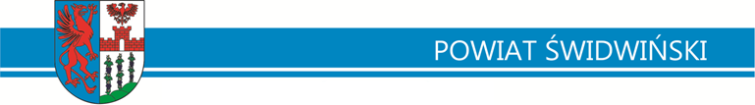

*Świdwin, dnia 31 stycznia 2025 roku*

INFORMACJA O WYBORZE PARTNERA

Powiat Świdwiński,

informuje, iż w terminie do 30.01.2025 roku, na ogłoszenie dotyczące naboru Partnera do współpracy przy realizacji zadania pn.: „Utworzenie Branżowego Centrum Umiejętności przy Zespole Szkół Rolniczych Centrum Kształcenia Zawodowego w Świdwinie”, została złożona 1 oferta:

Polska Izba Motoryzacji

ul. Grażyny 13

02-548 Warszawa

Powiat Świdwiński informuje, że w wyniku oceny merytorycznej i formalnej ofert złożonych przez potencjalnych partnerów do wspólnej realizacji projektu wybrano: Polska Izba Motoryzacji,

ul. Grażyny 13, 02-548 Warszawa.

Starosta Świdwiński

*Mirosław Majka*